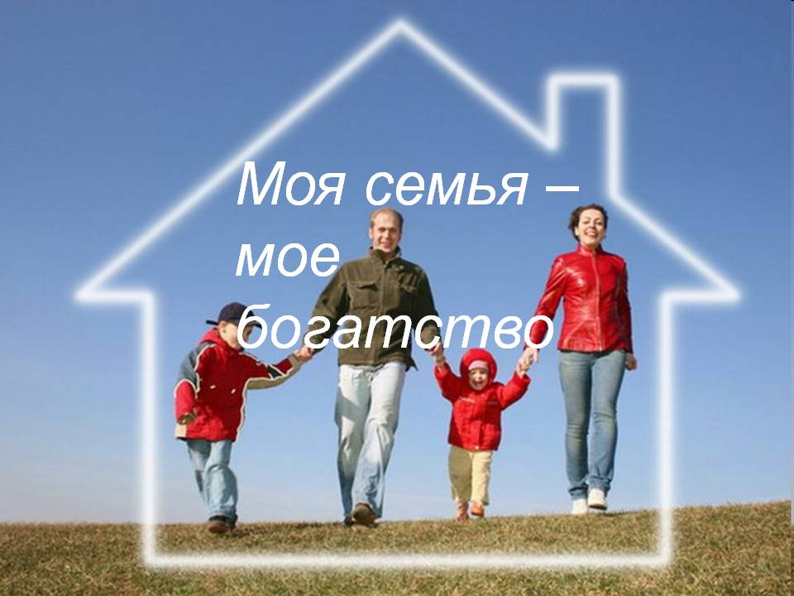

Муниципальное бюджетное учреждение дополнительного образования «Детско-юношеский центр г. Юрги»

«Моя семья-моё богатство»

Сценарий воспитательного мероприятия
для детей младшего школьного возраста

Составитель: Гупал Елена Николаевна,
педагог дополнительного образования
МБУДО «ДЮЦ г. Юрги»

Юрга 2016
Составитель: Гупал Елена Николаевна,педагогдополнительного образования МБУДО «ДЮЦ г. Юрги»

Материал предназначен для педагогов общеобразовательных школ, педагогов дополнительного образования.
Содержание

Введение…………………………………………………………………………...3
Основная часть……………………………………………………………….…...4
Заключение…………………………………………………………………..…….8
Список литературы………………………………………………………….…....9
Приложение……………………………………………………………………...10

Введение
Довольно часто можно слышать фразу «родных не выбирают». Говоря такое, человек подразумевает, что никакой связи с родственниками нет, и если бы не правила приличия, то встреч с ними вовсе бы не было. А как же семейные ценности, традиции, все то, что связывает несколько поколений в одно целое, неужели в современном мире им вовсе нет места?
Среди всех существующих жизненных позиций, которые создавались на протяжении многих столетий, формирование семейных ценностей считается самым важным в жизни человека. В семье ребенок рождается, учится жить достойно, уважать людей. Без базовой семейной подготовки человеку очень сложно будет находиться в обществе. Следующий этап – это формирование семейных ценностей в образовательных учреждениях. Ребенок, находясь в юном возрасте, воспринимает всю информацию как поучительную, чаще всего прислушивается к ней. Потому проведенные мероприятия по формированию семейных ценностей в стенах ДЮЦ увлекательны.
Педагогический состав старается сплотить родителей и детей в единое целое. Ежегодно, согласно программам, проводят мероприятия «День Матери», «Спортивная Семья», выставка семейных стенгазет. Для того, чтобы формирование семейных ценностей сплотило всех, детей просят нарисовать генеалогическое древо или родословную фамилии. В процессе таких мероприятий семья становится сплоченной, родители помогают детям и наоборот. Уважение друг к другу, забота формируют базовую часть семейного кодекса семьи. Семья играет важную роль не только в воспитании детей, но и в жизни страны. Родители благодаря семейным ценностям могут сделать своего ребенка успешным, стремительным человеком, уважающим общество.

Сценарий воспитательного мероприятия «Моя семья- моё богатство»
Цель мероприятия: - формирование представлений о семье, семейных отношениях, и семейных традициях. Воспитывать любовь и уважение к семье.
Задачи:
Образовательные: познакомить с понятием «Семья».
Развивающие: развивать образное мышление, память.
Воспитательные: расширять кругозор, интерес к обычаем и традициям в семье.
Опорные понятия, термины:семья, семейные отношения, родственные связи.
Оборудование:проектор, ПК, таблицы с пословицами, магнитный плакат, 2 рисунка крыши дома, текст песни, костюмы для игры. Мероприятие сопровождается мультимедийной презентацией.
Ход мероприятия:
-Здравствуйте! Сегодня ребята мы поговорим с вами о самом главном в жизни каждого из нас. А о чем пойдет разговор, попробуйте догадаться сами.
Задание «Устами младенца». (На экране показываю видео с размышлениями детей о семье, приложение№1). Слушаю ответы. Как вы думаете, о чём идёт речь, каким одним словом можноэто назвать? Правильно, ребята: (пауза)…. мама, дом, ребенок, бабушка – все это семья. Молодцы! Что же такое семья? (опрос 3-4 детей). (Приложение №1).
Семья- это не просто родственники, живущие рядом. Это близкие люди, которые объеденены чувствами, интересами, отношением к жизни.
А для чего нужна семья, как вы думаете?(ответы детей). Хорошо, молодцы. Давайте проверим, все ли ответы на наш вопрос правильные в задании? (Показываю слайд с заданием, ребята выбирают правильные ответы и называют их, приложение №2).
Учит любви, ответственности,
Заботе и уважению,
Вере в необходимости семьи,
Утверждение в ненужности семьи,
Для одиночества,
Семья нужна для счастья,
Обуза.
Молодцы! Вы хорошо справились с заданием.
Семья– самое главное в жизни для каждого из нас. Именно в семье мы учимся любви, ответственности, заботе и уважению, в ней мы чувствуем ощущение своей нужности близким, веры, что есть на земле место, где тебя ждут и любят.
-А у вас есть место, где вас всегда ждут? (отвечают: - да, это дом).(Показываю слайд, приложение №2). Можно сказать, что в этом доме кого-то ждут?В нем живут счастливые люди? Почему? (потому что в таком доме не могут жить люди, которые плохо относятся друг к другу, все здесь говорит о том, что в таком доме царят любовь, доверие, взаимопонимание).
Мы постараемся с вами построить такой же дом. У меня есть только часть дома, его крыша.Ваша задача достроить домиз кирпичиков, но кирпичиков не простых; напишите на них те слова, прочитав которые мы могли бы сказать: «да, в этом доме живет дружная, счастливая семья».(Задание в группах, на выполнение задания даётся 3-4 мин).
Давайте прочитаем из каких слов вы построили свой дружный, счастливый дом с красной крышей? (дети 1 группы читают слова, написанные на карточках). А с каких слов построен наш дом с желтой крышей? (дети 2 группы читают свои слова). Ребята, оказывается у вас совпали некоторые слова, значит они действительно очень нужны для создания надежного, счастливого и красивого дома.Это такие слова как: забота, уют, любовь, тепло, доверие, взаимопонимание, уважение, надежность, труд, честность, помощь, любовь. (Приложение №3).
-Молодцы! У нас с вами получились очень красивые дома. И в домах этих живут очень счастливые семьи.Ребята, присаживайтесьпожалуйста как слушатели, я вам предлагаю послушать стихотворение о доме поэтессы Л.Сусловой:
А дом заставленный добром, - еще не дом.
И даже люстра над столом, - еще не дом.
И на окне с живым цветком – еще не дом.
Когда вечерняя сгустится темнота,
Так эта истина понятна и проста-
Что от ладоней до окна наполнен дом
Твоим теплом.
В счастливой и дружной семье всегда царят любовь и уважение. А когда человек счастлив, это заметно по его выражению лица: он улыбается, и улыбкой дарит хорошее настроение другим.И мы давайте сейчас нашим дорогим гостям, друг другу тоже улыбнемся и подарим хорошее настроение, исполнив песню «Моя семья».
Про дом, про семью сложено немало пословиц и поговорок. Мы с вами сейчас соберем пословицы, найдя вторую половинку. (Намагнитом плакате прикреплены начала пословиц, ребята находят вторую половинку и соединяют).
- Дом без хозяйки - сирота
- Дом вести – не бородой трясти
- В гостях хорошо, а дома лучше
- Семья сильна, когда над ней крыша одна
- Счастлив тот, кто у себя дома
- Вся семья вместе, так и душа на месте
- Не нужен клад, коли в семье лад
- Согласную семью и горе не берет.
-А как вы понимаете эти пословицы? (Родные всегда окажут поддержку в трудную минуту,помогут словом и делом. Любящие тебя люди обязательно порадуются твоим успехам и достижениям, даже разделят с тобой горечь неудач.А ведь это так необходимо: знать, что ты не один).
-Вы очень хорошо справились с заданием, молодцы!
Семья – это близкие и родные люди, те, кого мы любим, с кого берем пример, о ком заботимся, кому желаем добра и счастья. Ребята, а какую семью можно назвать многодетной? (ответы).
-Поднимите руку у кого многодетная семья?)Давайте посмотрим на этого представителя такой семьи и поаплодируем ему.
Поднимите руку, у кого есть бабушки и дедушки?У кого есть двоюродные братья и сестры?У кого дядя и тетя живут в одном городе?У кого есть старший брат?У кого есть старшая сестра? Давайте и им тоже поаплодируем.
Ребята, подумайте, а как можно назвать одним словом совместное проведение праздников, встреч дня рождения, субботние поездки за город, на отдых?(Ответы детей).Правильно, это семейные традиции.
На Руси, когда семья собиралась за новогодним столом, дети связывали ножки стола лыковой веревкой. Как вы думаете, что символизировал этот новогодний обычай? (Это означало, что семья в наступающем году будет крепкой и не должна разлучаться).
Для создания семьи христианские свадебные традиции, зародившиеся в начале одиннадцатого века существуют и по сей день. Традиционный деревенский свадебный обряд очень красив.(Приложение №4,№5).
Русский свадебный обряд является одним из важнейших семейных обрядов.
Сватовство. Сватали обычно родственники жениха- отец, брат. Родители невесты должны были в первый раз обязательно отказаться, а сват должен был их уговаривать.
Помолвка – день публичного оглашения решения о свадьбе.
Девичник – встреча невест и подруг перед свадьбой.
Приезд жениха за невестой.
Свадебный пир. Жених привозит невесту к себе в дом. Там уже должно быть готово угощение для гостей. Начинался свадебный пир.
Женились, и тем более, выходили замуж на Руси очень рано. Невест и женихов выбирали родители. К невесте засылали сватов, которые должны были узнать: что умеет делать невеста, а чего нет.
-А теперьдавайте перенесемся в то далекое время, когда были соблюдены традиции, обряды и попробуем показать себя в роли сватов. Знакомство с игрой – забавой «Бояре - Хозяева»(Объясняю правила игры, играем).
Бояре – хозяева.
Участники делятся на 2 команды и выбирают невесту.
-Хозяева, мы к вам пришли. Молодые, мы к вам пришли.
(Участники поющей команды шагают до середины площадки, а потом отходят назад).
Вступают в игру хозяева:
-Бояре, зачем вы пришли? Молодые зачем вы пришли? (Шагают до середины и отходят назад).
-Хозяева, мы невесту выбирать, молодые, мы невесту выбирать.
-А что невеста умеет делать? (хозяева договариваются что невеста умеет делать, невеста показывает, а бояре должны угадать). Повторяют 4-5 раз.
-Интересная игра, понравилась вам? Вот эта традиция «сватовство невесты» сохранилась и до наших дней.
А в ваших семьях продолжают жить семейные традиции? Какие? (Ответы детей). Значит можно сказать, что ваши семьи дружные и счастливые!Ведь не зря говорят:
Семья – это счастье, любовь и удача,
Семья – это летом поездки на дачу.
Семья – это праздник, семейные даты,
Подарки, покупки, приятные траты.
Рождение детей, первый шаг, первый лепет,
Мечты о хорошем, волнение, трепет.
Семья – это труд, друг о друге забота,
Семья – это много домашней работы.
Семья – это важно! Семья – это сложно!
Но счастливо жить одному невозможно!
Всегда будьте вместе, любовь берегите,
Обиды и ссоры подальше гоните,
Хотим, чтоб про вас говорили друзья:
Какая хорошая Ваша семья! (Стих может читать ребёнок).
На протяжении многих веков семья считалась главной ценностью. Я желаю, чтобы вы чувствовали себя в вашей семье любимыми, защищенными, были всегда поняты. А вы в свою очередь будете платить родителям тем же: любовью, заботой, пониманием.
Спасибо за внимание, до свидания!

Заключение

Когда рядом любимый человек и слышен звонкий смех играющих детей- сердце наполняется нежностью, мир играет всеми цветами радуги и хочется жить вечно. Хочется остановить этот момент, есть только одно желание, чтобы всё это длилось как можно дольше. Берегите любовь и взаимопонимание. Цените доверие со стороны близких людей, ведь это самая главная награда, которую они могут вам дать за ваше к ним отношение. Ценности семейной жизни – это на самом деле всё, что у нас есть.
Привитие ребёнку любви к семье и её основополагающим элементам является непосредственным делом родителей. В последнее время, учитывая, что постоянно возрастает негативный фон в обществе, который оказывает непосредственное влияние на не сформированное детское сознание, в образовательных учреждениях начали вводить уроки семьи и её ценностей. Это большой шаг вперёд по правильному развитию самосознания ребёнка и в понимании им своего места в этом мире.

Список литературы

1. Астахов, П.А., Я и семья [Текст]/ П.А. Астахов// М.: Эксмо, 2009. – 96с.
2.Евдокимова, Е.С., Педагогическая поддержкасемьи в воспитании дошкольника [Текст]/ Е.С. Евдокимова// М.: ТЦ Сфера, 2008.- 96с.
3.Краснощекова, Н.В., Сюжетно-ролевые игры для детей дошкольного возраста. Изд. 2-е. – Ростов н/Д[Текст]/ Н.В. Краснощёкова// Феникс, 2007. – 251с.
4.Оберемок, С.М., Проектирование в образовании. Комплексный проект модернизации образования Новосибирской области: Учебно-методическое пособие[Текст]/ С.М. Оберемок// Новосибирск: НИПКиПРО, 2009. – 45 с.
5.Данилюк А.Я., Кондаков А.М., Тишков В.А. Концепция духовно-нравственного развития и воспитания личности гражданина России в сфере общего образования: проект [Текст]/ А.Я. Данилюк, А.М. Кондаков, В.А. Тишков // М.: Просвещение, 2009. 75 с.
6.Караковский, В.А., Стать человеком. Общечеловеческие ценности - основа ценностного учебно-воспитательного процесса: учеб.пособие[Текст]/ В.А. Караковский// М.: Новая школа, 2005. 80 с.
8.Рогалева, Н.А., Психологический клуб для родителей «Семь Я»[Текст]/ Н.А. Рогалева // Дошкольная педагогика. 2007. №7. С. 49-53.
9. Коломийченко, Л. В., Воронова, О. А., Семейные ценности в воспитании детей [Текст]/ Л.В. Коломийченко, О.А. Воронова// Сфера - Москва, 2013. - 128 c.
10.Репрынцева, Г. И., Азизова, Н. Р Семейные традиции воспитания детей вкультуре и быту народов России [Текст]/ Г.И. Репрынцева, Н.Р. Азизова// Форум - Москва, 2013. - 304 c.

Приложение №1
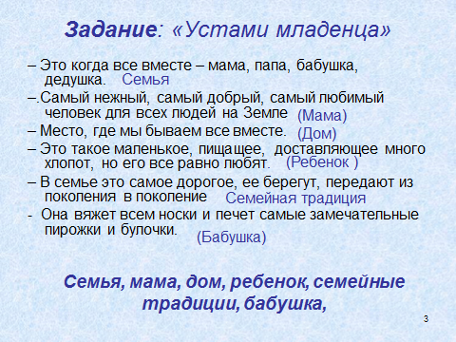
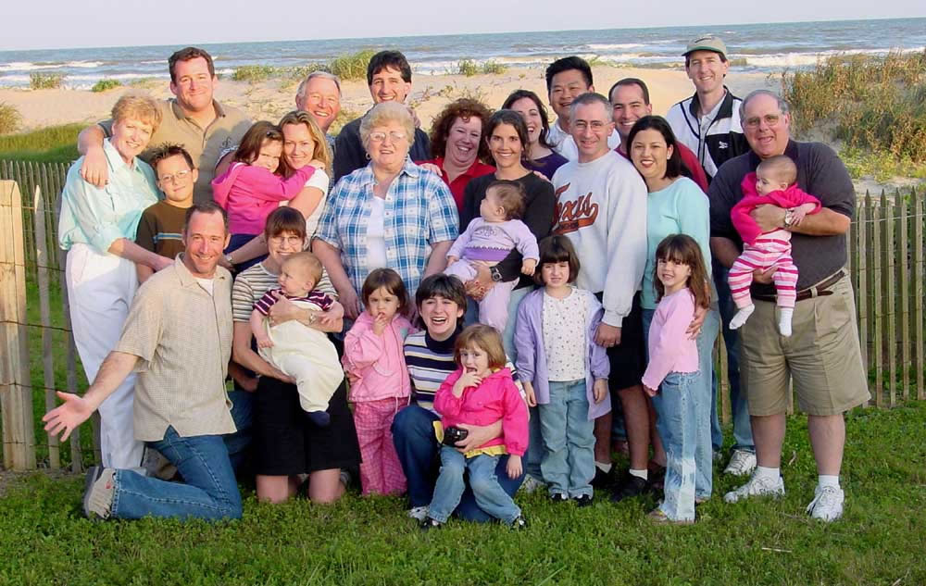
-Группа родственников, живущих вместе. (Словарь С. И. Ожегова)
-Семья-группа людей, состоящая из родителей, детей, внуков и ближайших родственников, живущих вместе. (Словарь Д.Н. Ушакова)

Приложение№2
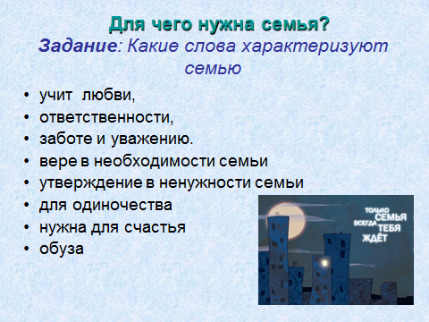

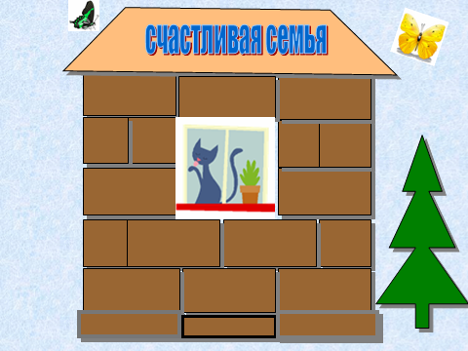
труд | честность
любовь | помощь
вежливость | забота
понимание
Приложение№3

Приложение№4
